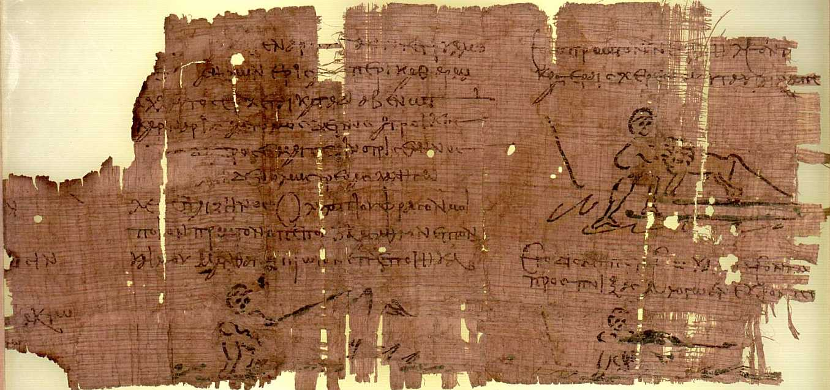 | 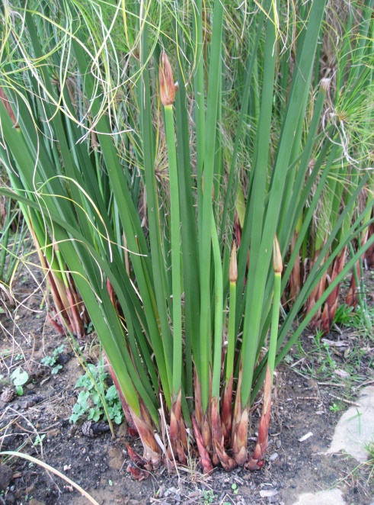  Stonky šáchoru
Víte, jak vypadá papyrus? | Víte z jakého materiálu se  vyrábí papyrus?
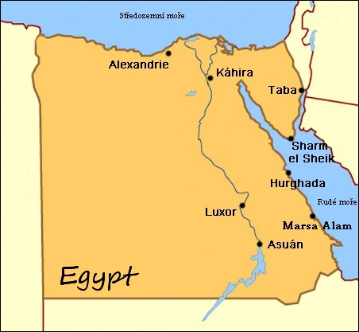 | Odkud pochází papyrus?

